今日动态
2024/9/24 星期二
01入园情况
入园情况：今天来园20人，请假的小朋友们期待你们快快来幼儿园哦！
小宝贝们来到了幼儿园，开始开开心心的吃点心啦！

03户外活动
今天我们玩滑滑梯啦！瞧，我们玩的多开心！
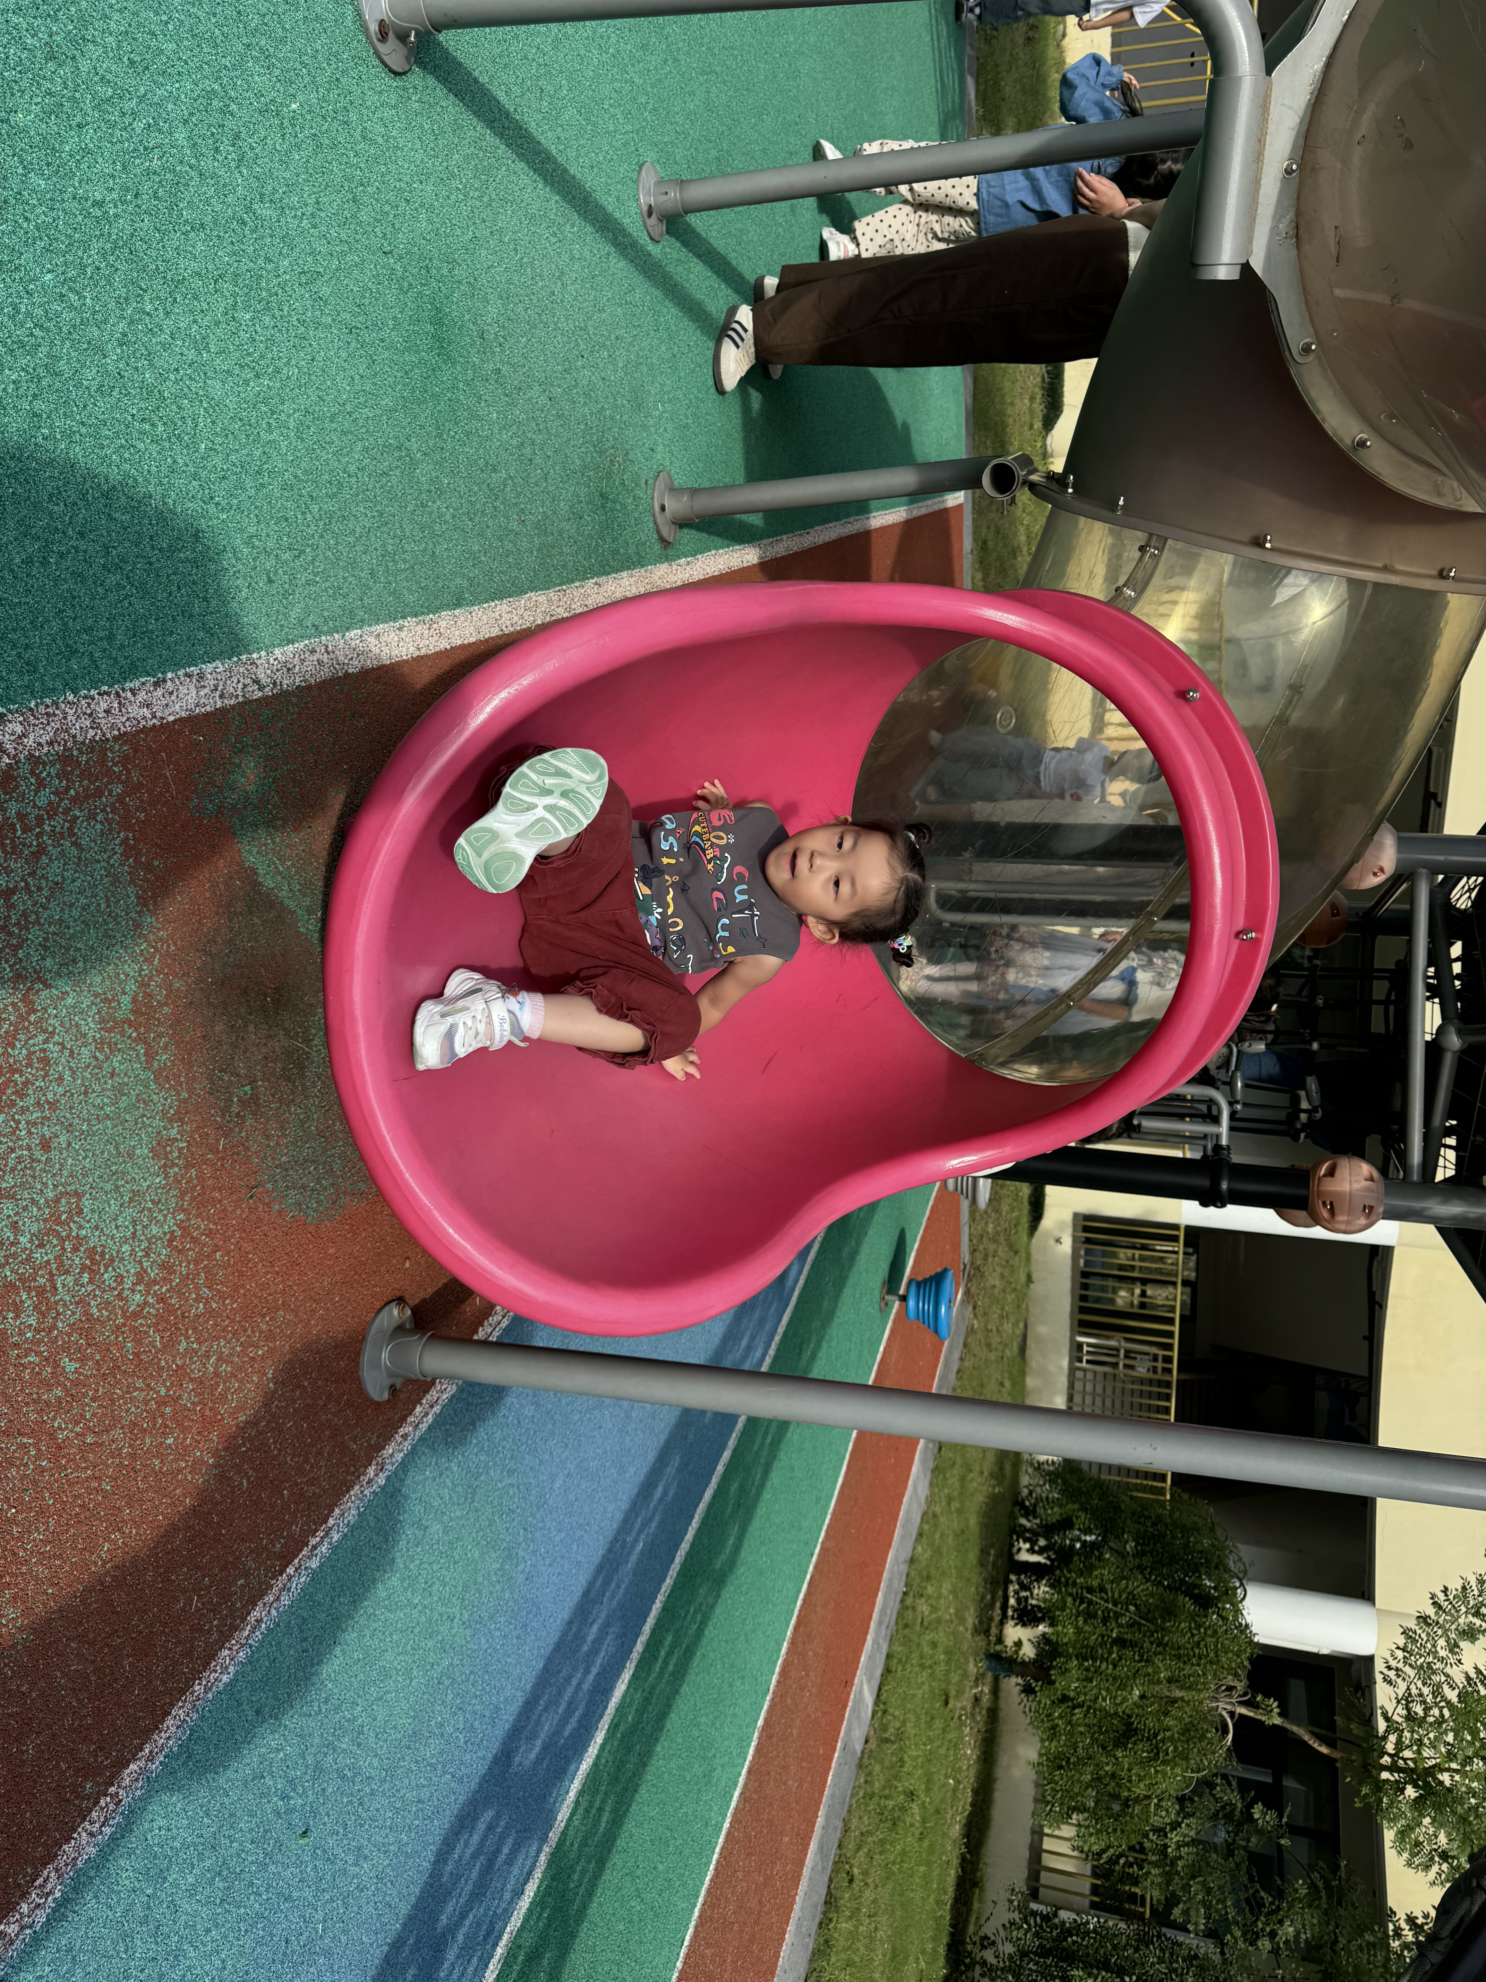
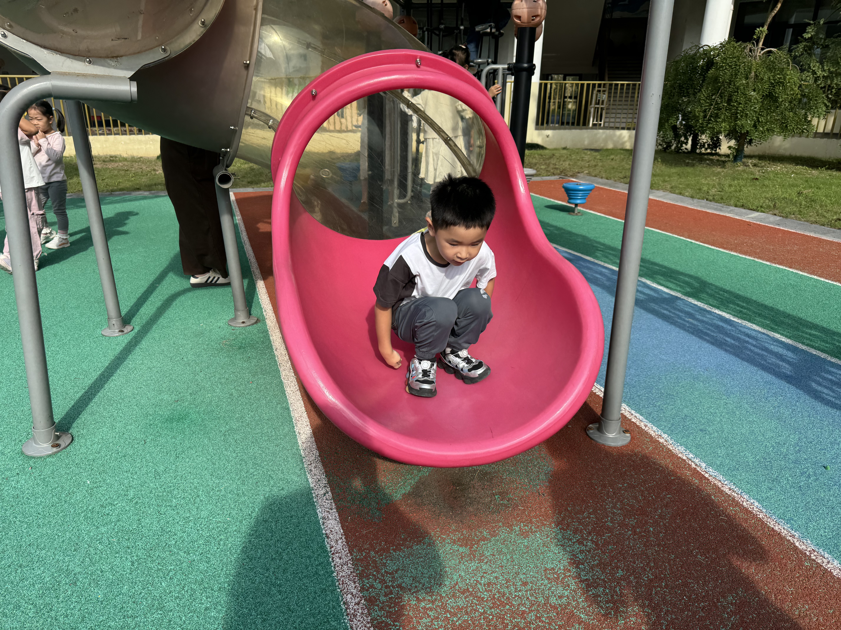

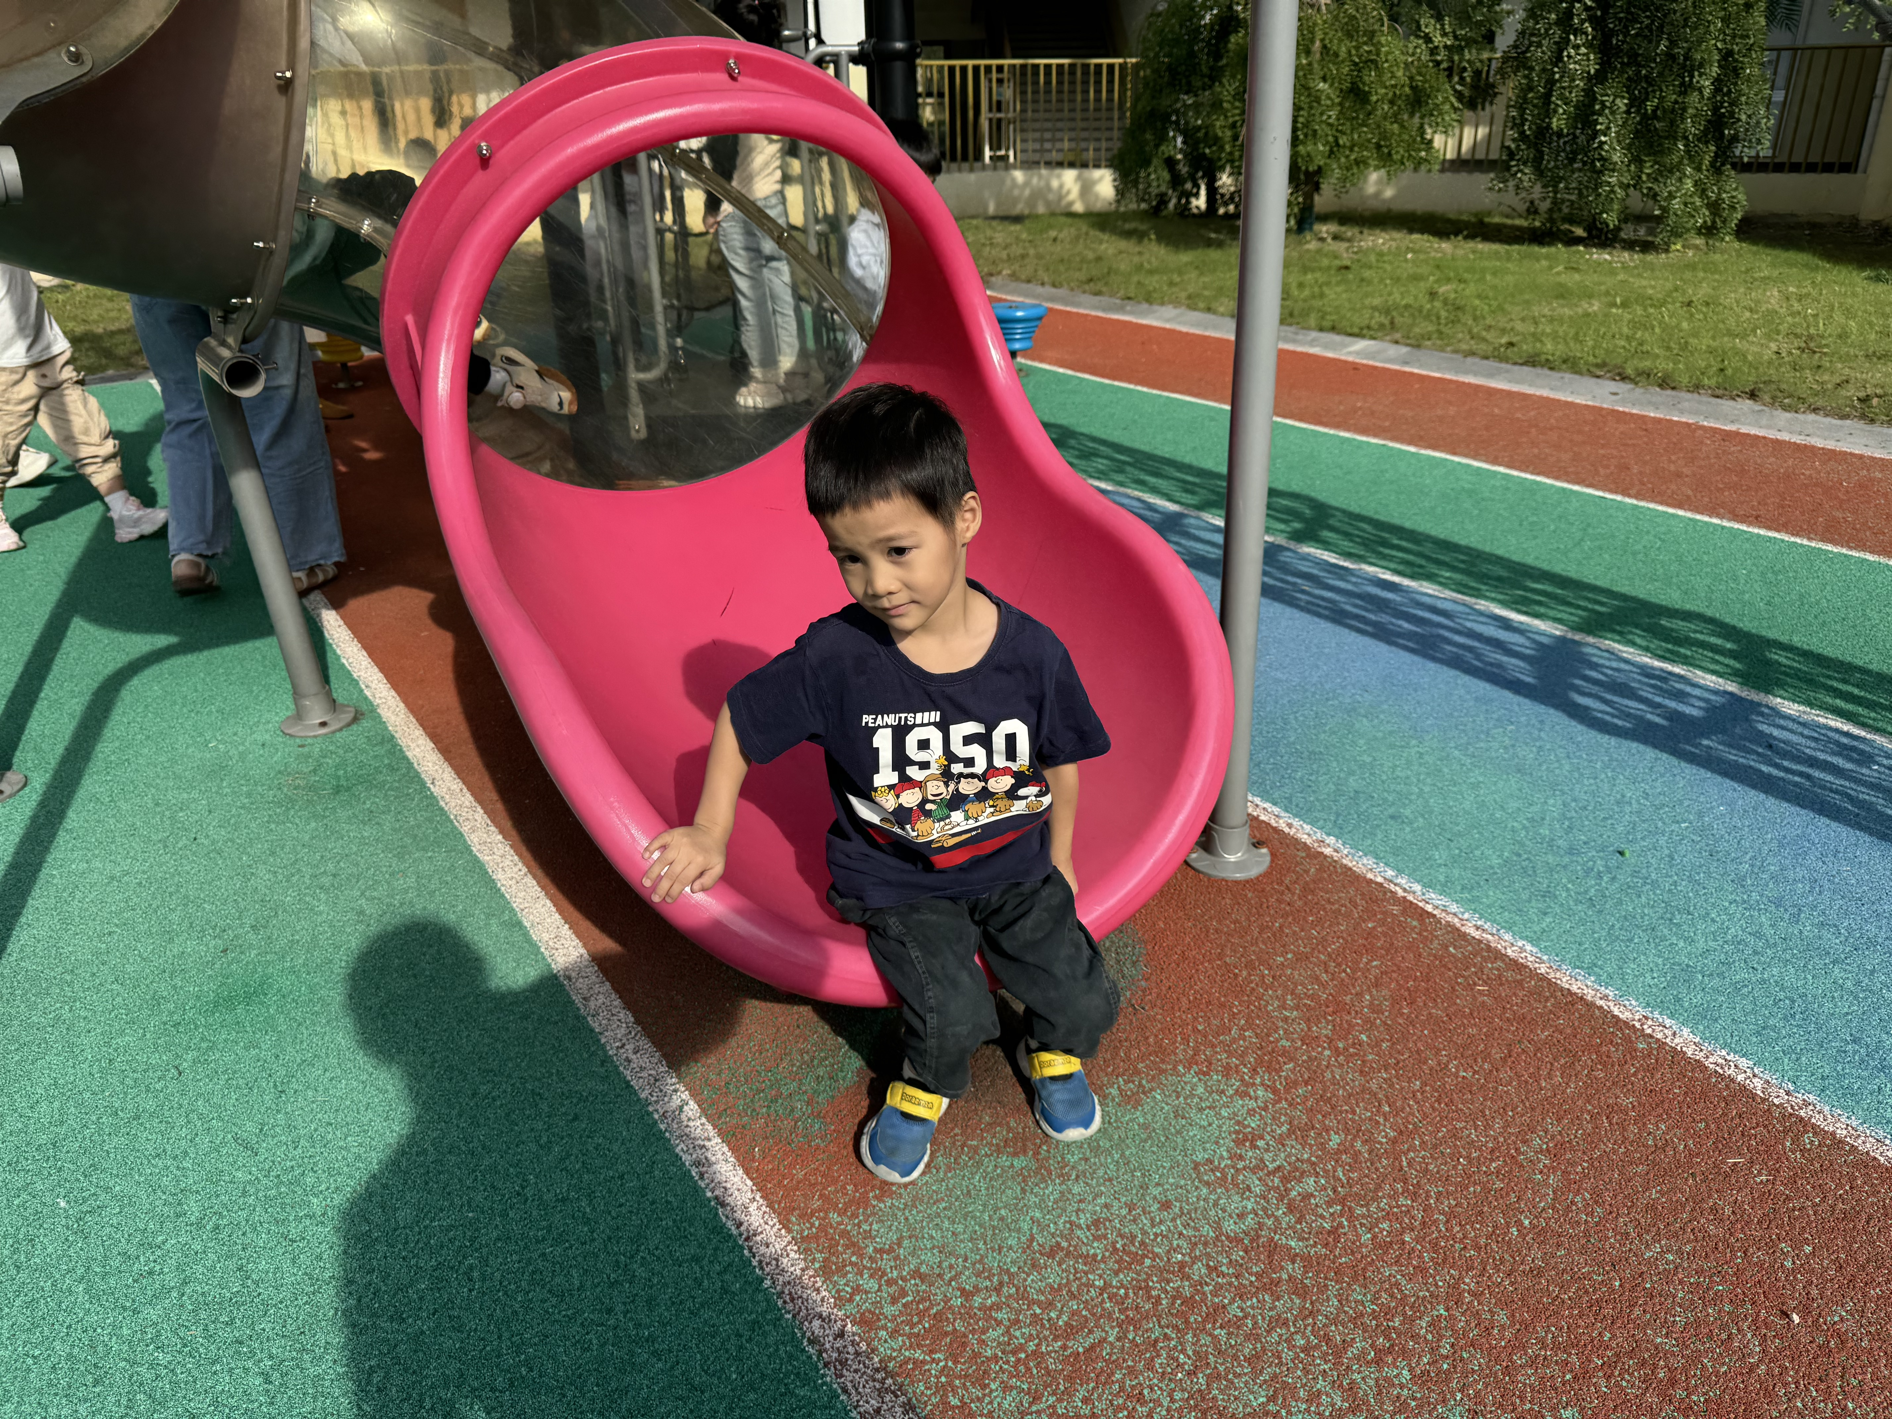
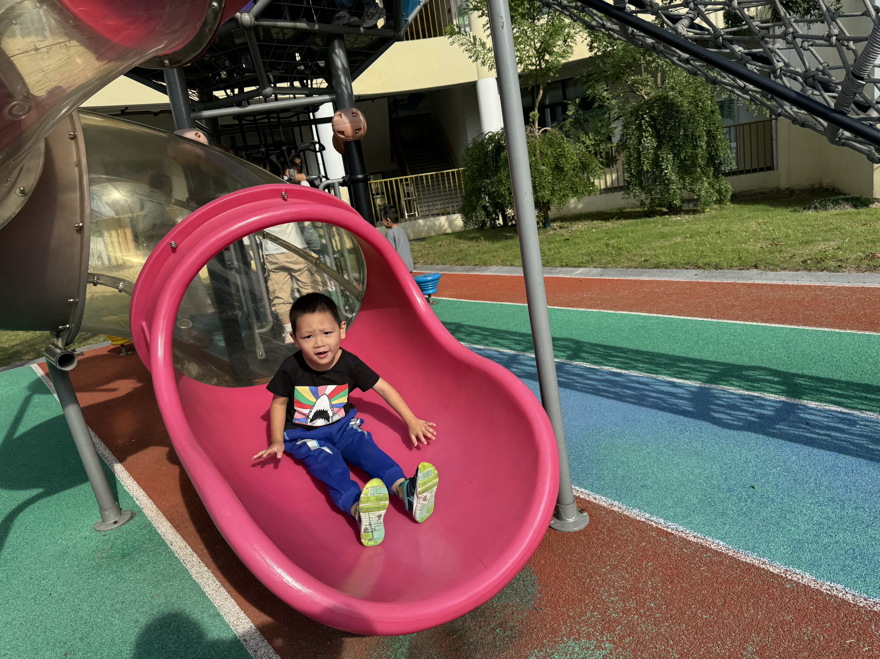

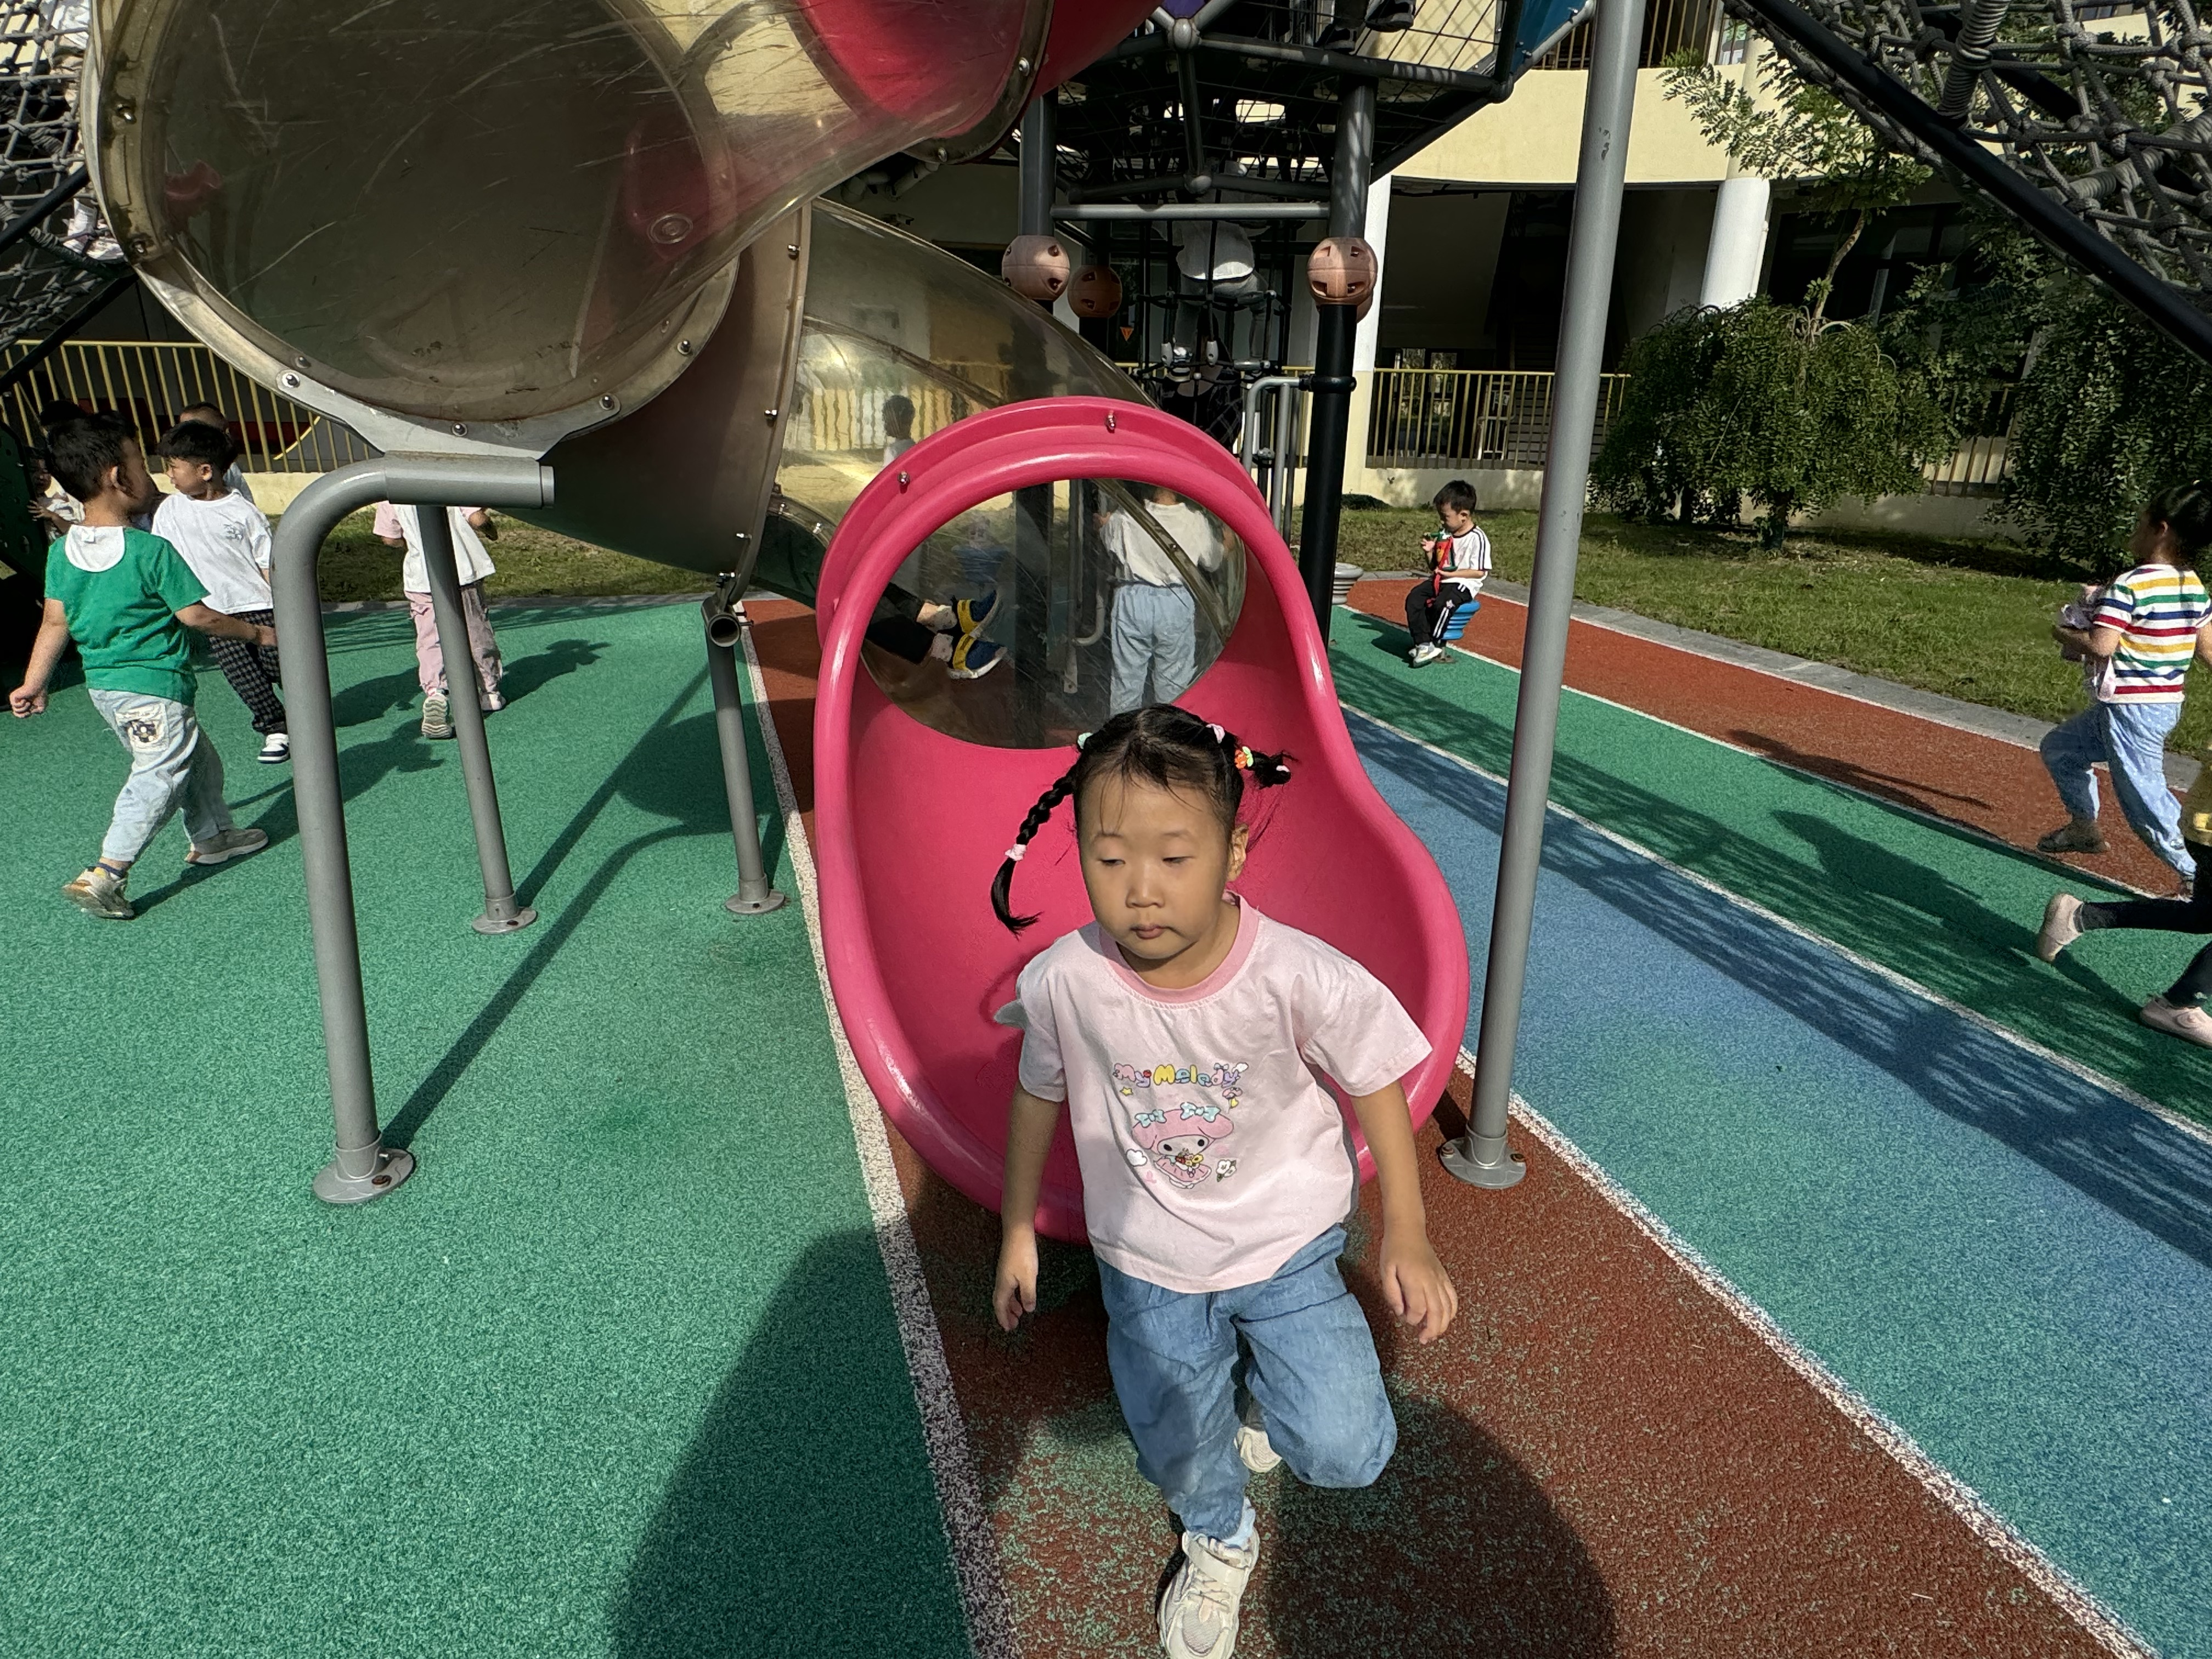


03集体活动
好吃的石榴
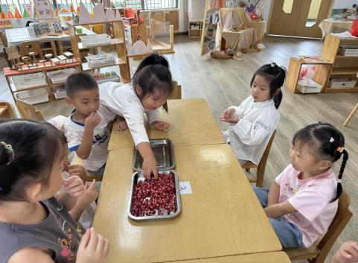
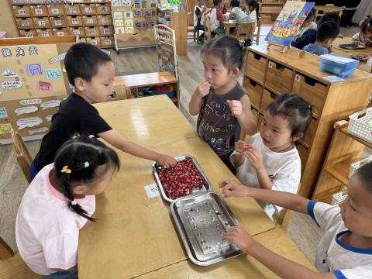

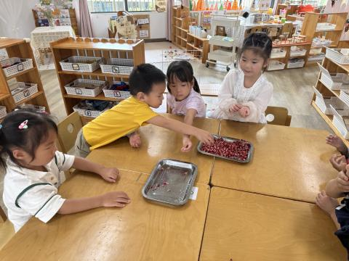


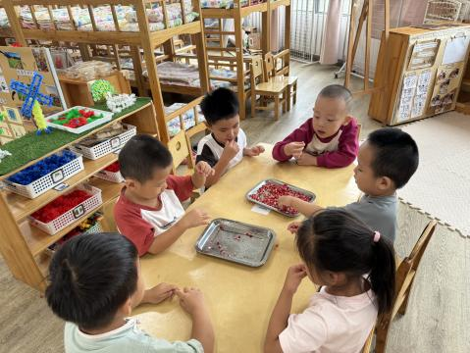
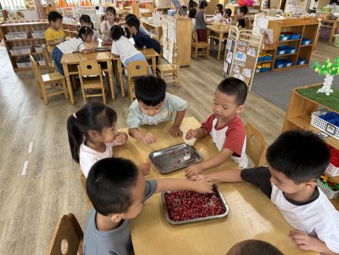

- 今天正常开展延时班，请大家准时来接孩子哦！延时班是周一到周四，周五没有延时班。上延时班的小朋友16：40放学，不上的15：40哦！
- 初秋来临，这个时期是诺如病毒感染性腹泻流行的高发期。诺如病毒具有很强的传染性和快速的传播能力，全人群普遍易感且感染后免疫保护时间短，是引起急性胃肠炎疫情的最主要病原体，常在学校、幼儿园等人员密集的场所引起传播。为有效预防和控制诺如病毒的发病和流行，保障孩子的身体健康，请您与幼儿园携手，共同保护孩子的健康。

